In summary, FCFF is the cash flow available to all capital providers, while FCFE is the cash flow available only to equity holders.

Certainly, here are the mathematical formulas for calculating FCFF and FCFE:

FCFF = EBIT*(1 - tax rate) + Depreciation and Amortization - Capital Expenditures - Changes in Working Capital

* EBIT = Earnings Before Interest and Taxes
* Tax Rate = the corporate tax rate
* Depreciation and Amortization = non-cash expenses related to the use of fixed assets and intangible assets
* Capital Expenditures = the amount spent on new or existing fixed assets
* Changes in Working Capital = the difference between the current and previous period's working capital (current assets minus current liabilities)
* When a firm's objective is to maximize its value, it means that the primary goal of the firm is to increase the wealth of its owners, who are the shareholders. The value of a firm is determined by the market price of its shares, which is based on investors' expectations of the firm's future earnings and cash flows.
* Maximizing the value of a firm means making decisions that increase the market price of its shares over the long-term. This can involve making investments that generate positive net present value (NPV) by earning a rate of return greater than the cost of capital, optimizing the capital structure to minimize the cost of capital, and improving operational efficiency to increase profitability.
* The traditional theory of capital structure says that for any company or investment there is an optimal mix of debt and equity financing that minimizes the WACC and maximizes value.
* Under this theory, the optimal capital structure occurs where the marginal cost of debt is equal to the marginal cost of equity.
* This theory depends on assumptions that imply that the cost of either debt or equity financing vary with respect to the degree of leverage. Te haces mas riesgoso entonces los acreedores piden mas tasa para compensar ese riesgo. En el caso del costo de los shareholders, el aumento del rendimiento tiene que ver también con la empresa siendo mas riesgosa. Ceteris paribus, un accionista prefiere un rendimiento mas grande respecto de una empresa menos apalancada.

The traditional theory of capital structure tells us that wealth is not just created through investments in assets that yield a positive return on investment; purchasing those assets with an optimal blend of [equity](https://www.investopedia.com/terms/e/equity.asp) and debt is just as important.

In summary, discounting cash flows by the cost of money is necessary to account for the time value of money and to compare cash flows occurring at different points in time. By discounting future cash flows back to their present value, we can determine whether an investment opportunity is worth pursuing or not.

* Weighted average cost of capital (WACC) represents a firm’s cost of capital where each category of capital is proportionately weighted.
* WACC is commonly used as a [hurdle rate](https://www.investopedia.com/terms/h/hurdlerate.asp) against which companies and investors can gauge the desirability of a given project or acquisition.
* WACC is calculated by multiplying the cost of each capital source (debt and equity) by its relevant weight by market value, then adding the products together to determine the total.
* WACC is also used as the discount rate for future cash flows in discounted cash flow analysis.

**What Is Economic Value Added (EVA)?**

* Economic value added (EVA), also known as economic profit, aims to calculate the true economic profit of a company.
* EVA is used to measure the value a company generates from funds invested in it.
* However, EVA relies heavily on invested capital and is best used for asset-rich companies, where companies with intangible assets, such as technology businesses, may not be good candidates.
* . If a company's EVA is negative, it means the company is not generating value from the funds invested into the business. Conversely, a positive EVA shows a company is producing value from the funds invested in it.
* EVA = NOPAT - (Invested Capital * WACC)
* the modified formula for EVA is NOPAT - (total assets - current liabilities) * WACC.

Using EBIT as the input for calculating NOPAT is preferred over using EBT because it provides a more accurate measure of a company's operating profitability. By excluding interest expenses, EBIT focuses solely on the profitability of a company's operations, without the influence of financial leverage.

Total Operating Capital (TOC) is a financial metric that represents the total amount of capital invested in a company's operations. It is calculated by adding the company's total debt and equity (i.e., total capital) to the value of its net operating assets (NOA).

Net operating assets are a company's operating assets (e.g., inventory, accounts receivable, fixed assets) minus its operating liabilities (e.g., accounts payable, accrued expenses, deferred revenue). Essentially, NOA represents the amount of capital that a company needs to operate its business on a day-to-day basis. **KTOP**

**What Is the DuPont Analysis?**

The DuPont model breaks ROE into three components:

1. Profit Margin: This component measures a company's ability to generate profit from its sales.

Profit Margin = Net Income / Sales

1. Asset Turnover: This component measures how efficiently a company uses its assets to generate sales.

Asset Turnover = Sales / Total Assets

1. Financial Leverage: This component measures how much a company relies on debt to finance its operations.

Financial Leverage = Total Assets / Total Equity

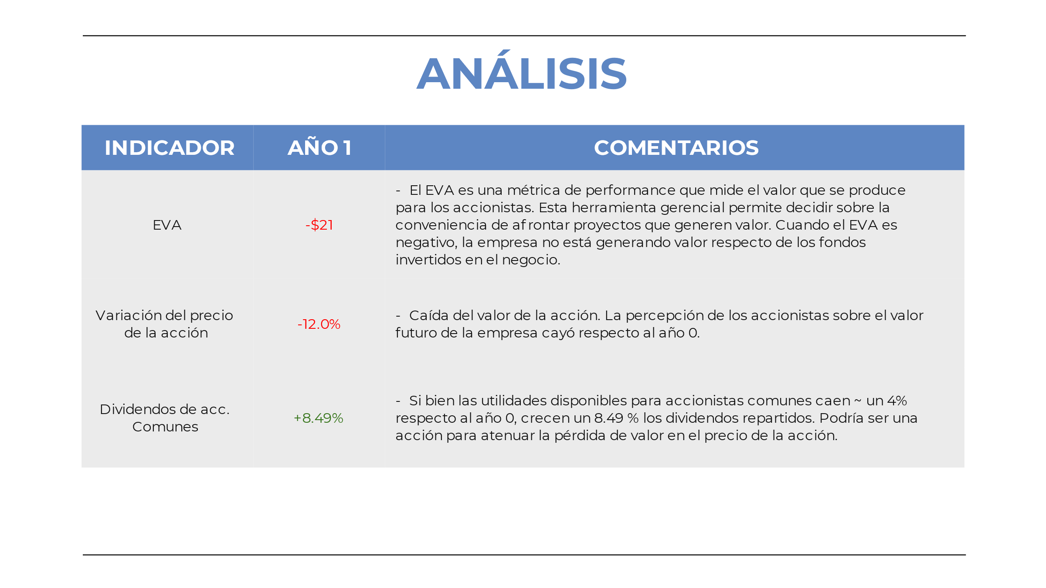

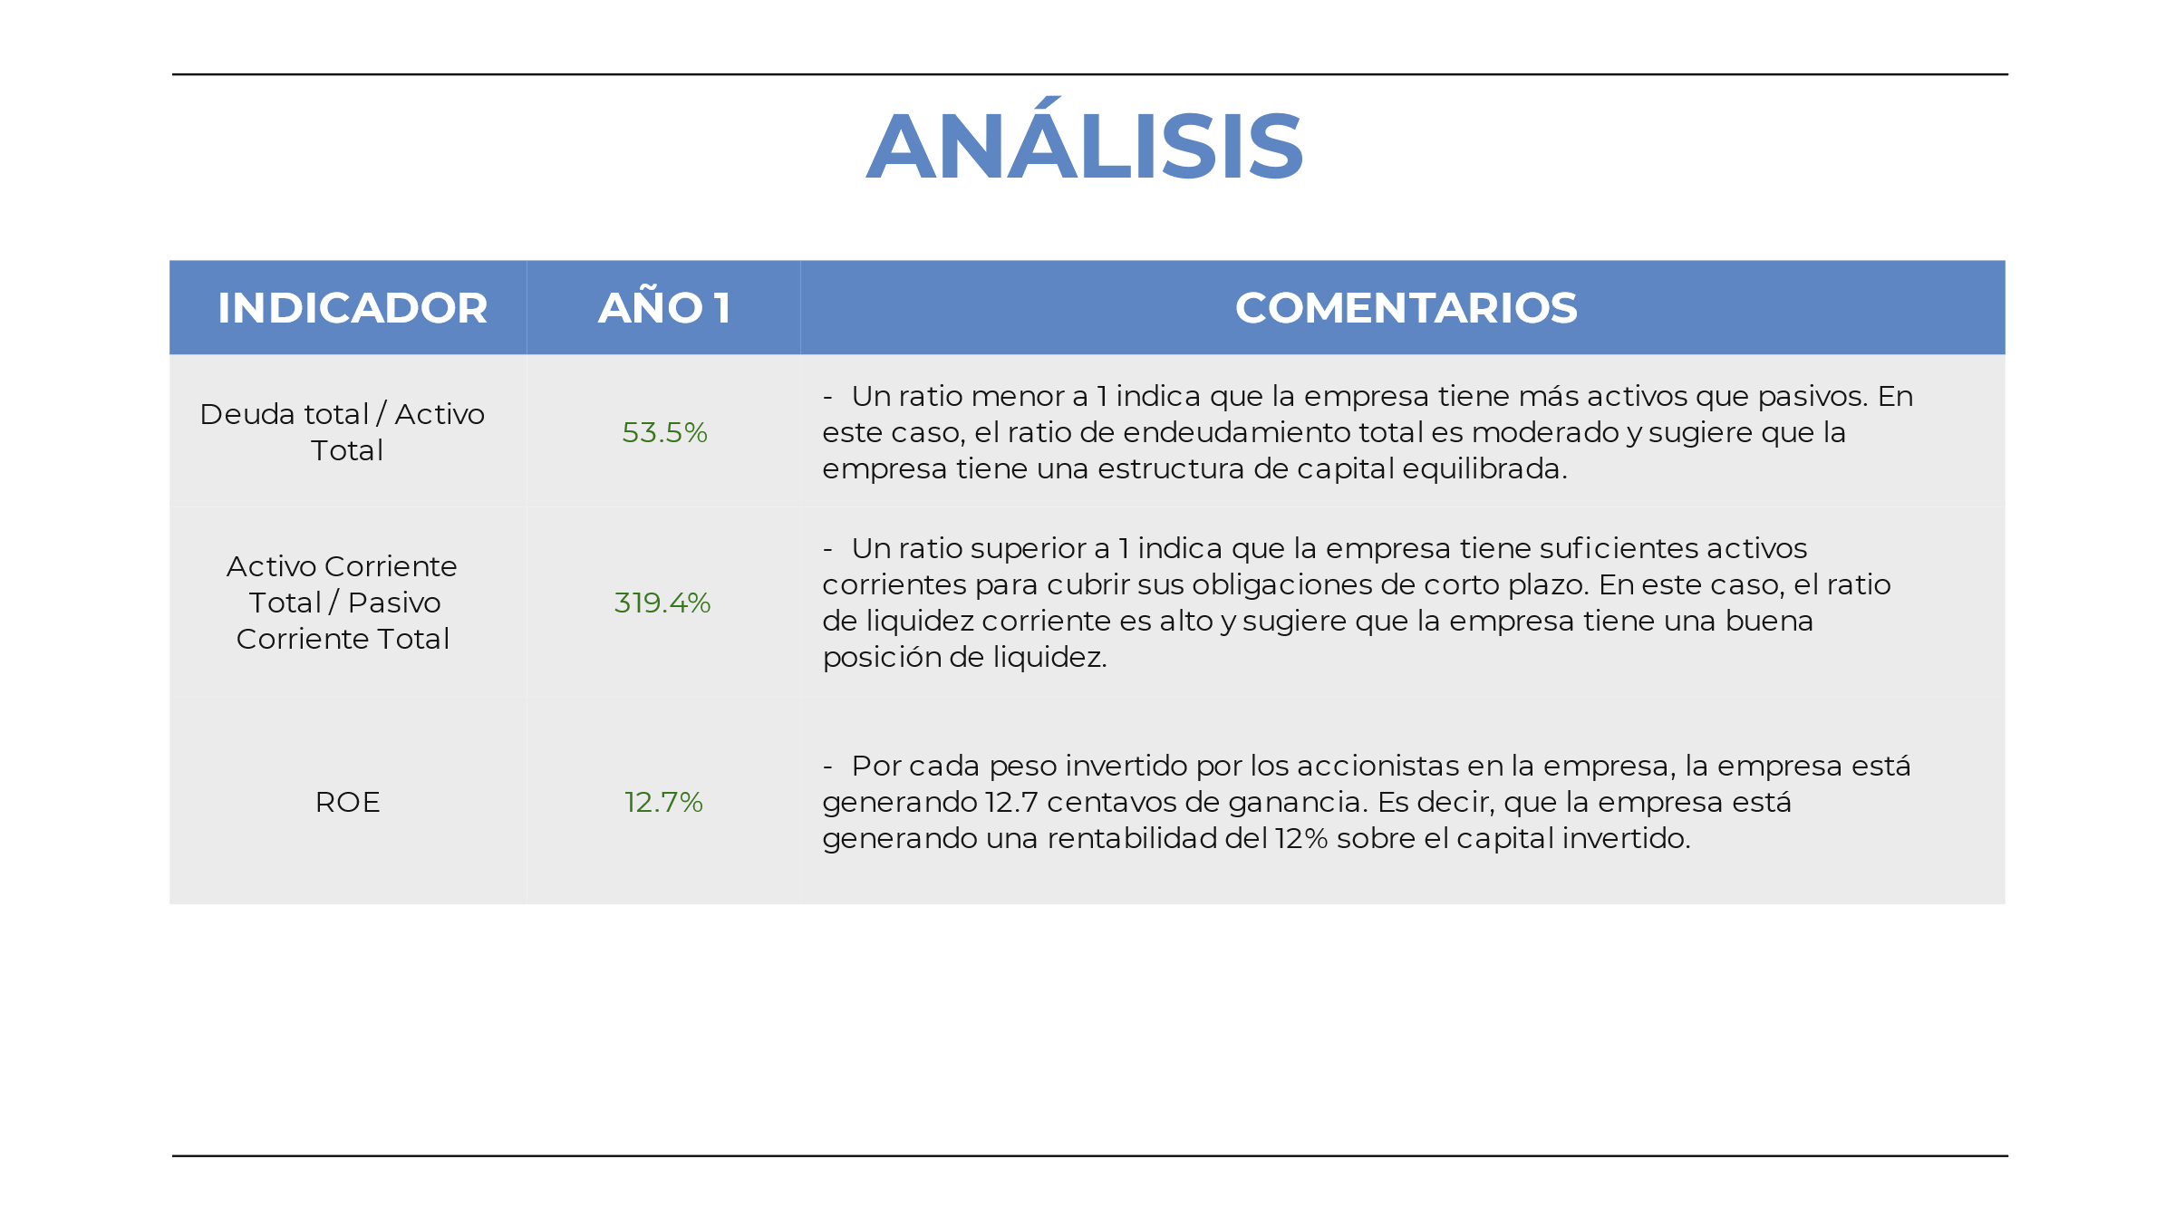

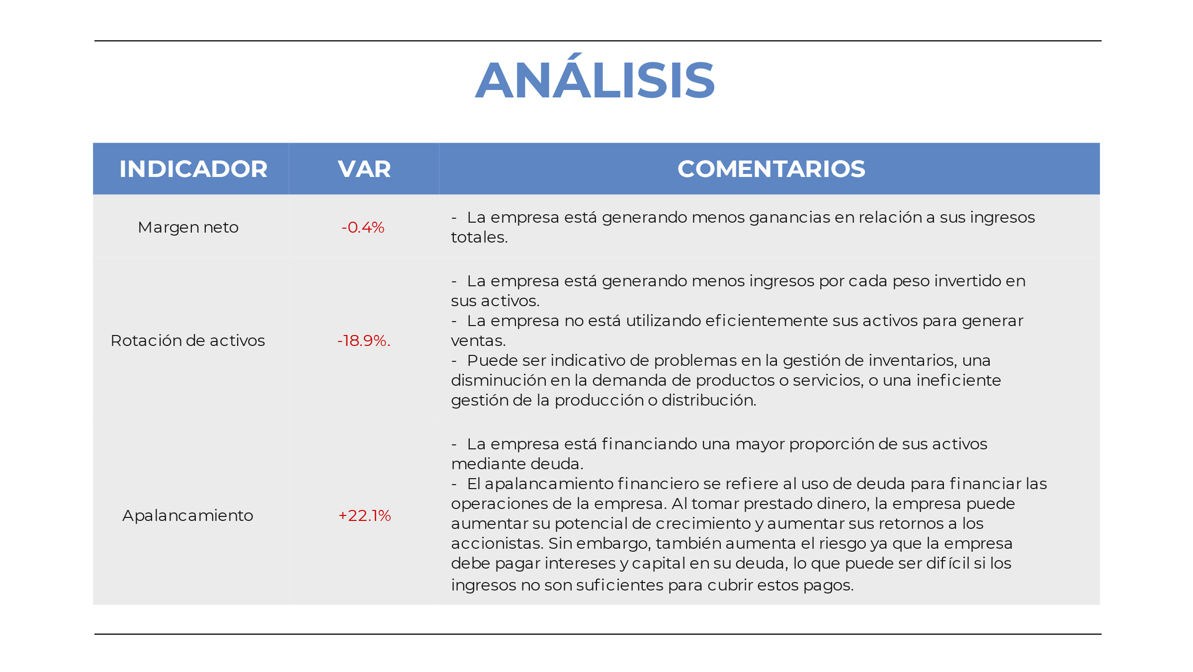

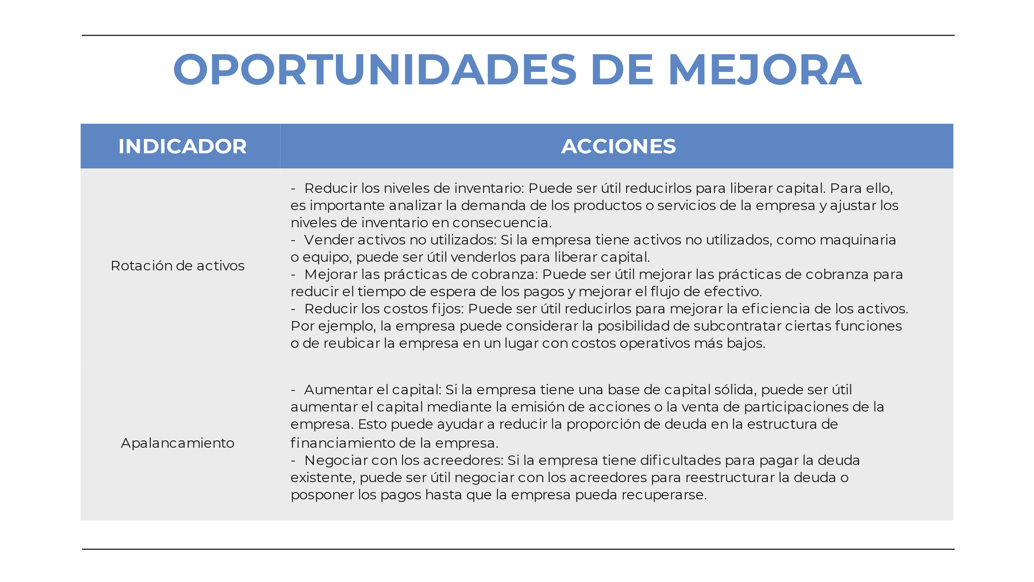

# **APR vs. APY: What’s the Difference?**

APR and APY may sound the same, but they are not created equal

### KEY TAKEAWAYS

* APR represents the annual rate charged for earning or borrowing money.
* APY takes into account compounding, but APR does not.
* The more frequently the interest compounds, the greater the difference between APR and APY.
* Investment companies generally advertise the APY, while lenders tout APR.

F = VP * (1 + Tn / pc) ^ k * n = VP * (1 + tea) ^ n

Pc = periodos capitalización

N = periodos que dura la inversion

**En este ejemplo un préstamo de 1000 se devuelve en 3 cuotas de 402$. FRANCES. Total 1206**





(1-(1/(1+i))^n)/i Factor francés -

Sistema Frances y Alemán:

Son financieramente iguales, pero el francés se paga más interés rápido entonces le sirve más al banco.

Desde el punto de vista del prestamista, generalmente le conviene recibir mayores saldos de intereses al principio del préstamo. Esto se debe a que los intereses que se pagan al inicio del préstamo son más altos, lo que significa que el prestamista puede recuperar una mayor parte de su inversión inicial en un período de tiempo más corto.

Además, si el prestatario opta por cancelar anticipadamente el préstamo, el prestamista ya habrá recibido una mayor parte de los intereses, lo que le permite recuperar una parte significativa de su inversión. Si los intereses se reciben en su mayoría al final del préstamo, el prestamista puede verse perjudicado si el prestatario decide cancelar anticipadamente el préstamo, ya que no habría recibido suficientes intereses para recuperar su inversión.

Sin embargo, es importante tener en cuenta que la elección del sistema de amortización también puede depender de las regulaciones y políticas del mercado financiero, así como de la demanda de los prestatarios. En última instancia, el prestamista debe evaluar los beneficios y riesgos de cada sistema de amortización y elegir el que mejor se adapte a sus objetivos financieros y necesidades del mercado.

## 1. Francés

Este método asegura que **las cuotas mensuales serán iguales** a lo largo de los años que dure la devolución. En una economía inflacionaria como la local, las “cuotas fijas” son un factor determinante en la decisión de sacar un crédito ya que, con el correr del tiempo, **la suba de precios va licuando el peso de la cuota** sobre los ingresos del deudor.

Ahora bien, la cuota mensual es siempre por el mismo valor pero en su interior **varía la composición**. Es decir, en las **primeras cuotas se paga más cantidad de intereses** y menos de capital. Esa relación se va invirtiendo a medida que pasa el tiempo. Al tramitar un crédito bajo este sistema se puede pedir al banco que brinde el cuadro de amortización, donde se verá la cuota a pagar en cada uno de los meses que dure la devolución, con los componentes discriminados en capital e intereses.

El sistema francés es ideal para préstamos a tasa fija y de largo plazo, como los **hipotecarios**, ya que permite una **buena planificación** de los gastos a lo largo del tiempo. En cambio, **no es recomendable**para quienes estén pensando en **cancelar anticipadamente** porque la mayor parte del capital queda a pendiente de pago hasta la última mitad de la vida del crédito.

## 2. Alemán

Esta metodología tiene la ventaja de realizar una**amortización constante del capital**. Así, cuando el deudor haya abonado la mitad de las cuotas pactadas también habrá saldado el 50% del capital pedido al banco. Los **intereses**bajo este sistema se calculan por anticipado **sobre el saldo que todavía se adeuda**. Por ello, van disminuyendo a medida que pasan los meses. Los **pagos mensuales**, por lo tanto, son **variables**y suelen **ser más altas al principio** ya que al final de la vida del préstamo bajan los intereses y, por ende, se reduce el valor de la cuota.

## 3. Americano

Este sistema es el menos conocido, especialmente en la Argentina, y está focalizado en el pago de intereses. Básicamente durante las primeras cuotas **solamente se abonan los intereses** en forma constante y recién se amortiza el capital en la última cuota. Por ello, es el esquema donde **más intereses se pagan**, dado que el capital no se reduce a lo largo del tiempo.

De esta manera, **todos los pagos son iguales menos el último**. Eso puede dar cierto alivio financiero al comienzo pero complicar el presupuesto al final. Por eso, es necesario tomar los recaudos suficientes para **ahorrar** el dinero necesario **para hacer el último desembolso**. Estos préstamos suelen venir acompañados por la posibilidad de crear un fondo para poder generar el capital para abonar la última y onerosa cuota del crédito.

DIRECTO: amortiza según Prestamo/n pero el interés se calcula por el monto total del préstamo. Terminas pagando mayor monto. EN otros sistemas pagas interés sobre el monto restante o adeudado. Acá es fijo sobre el monto inicial.

The formula for the dividend discount model is as follows:

P = D / (r - g)

Where: P = the price of the stock D = the expected dividend payment r = the required rate of return g = the expected dividend growth rate

The formula for the dividend capitalization model is as follows:

P = (D0 * (1 + g)) / (r - g)

Where: P = the price of the stock D0 = the current dividend payment r = the required rate of return g = the expected dividend growth rate

P0 = D1 / (r-g)

P0 * (r-g) = D1

(r-g) = D1/P0

r = D1/P0 + g

D1/P0 capital gain

g dividend gain

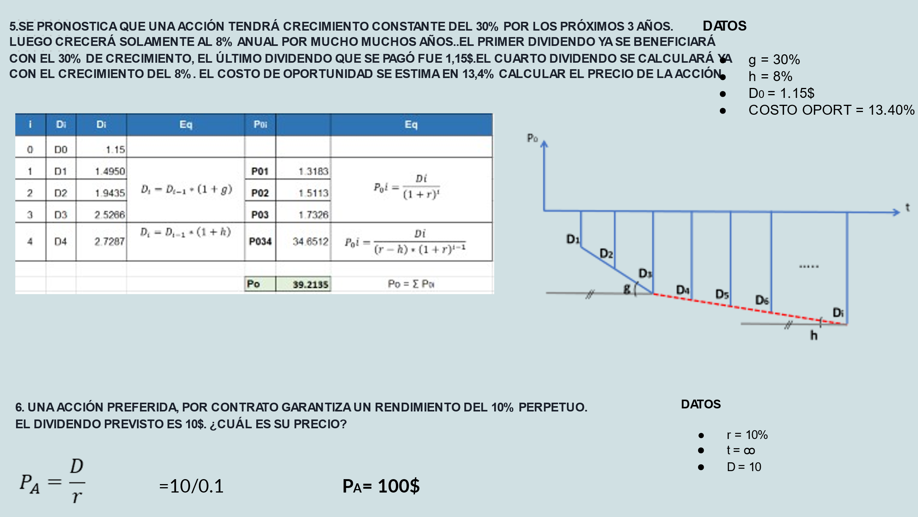

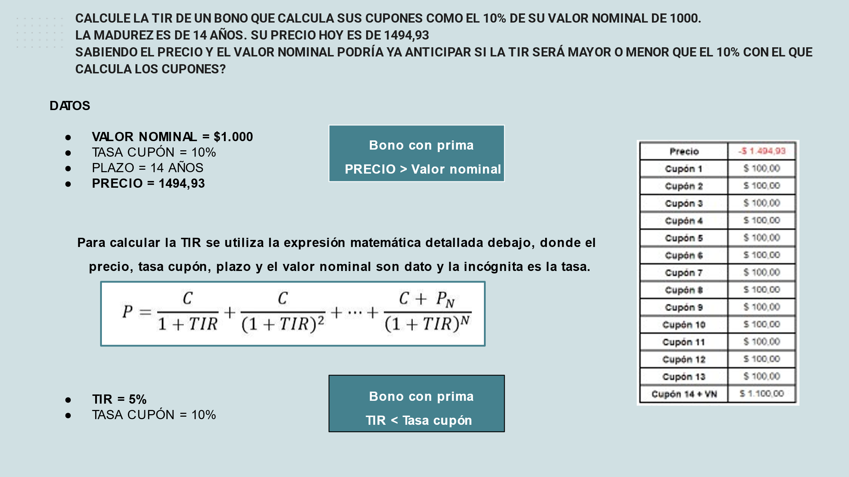

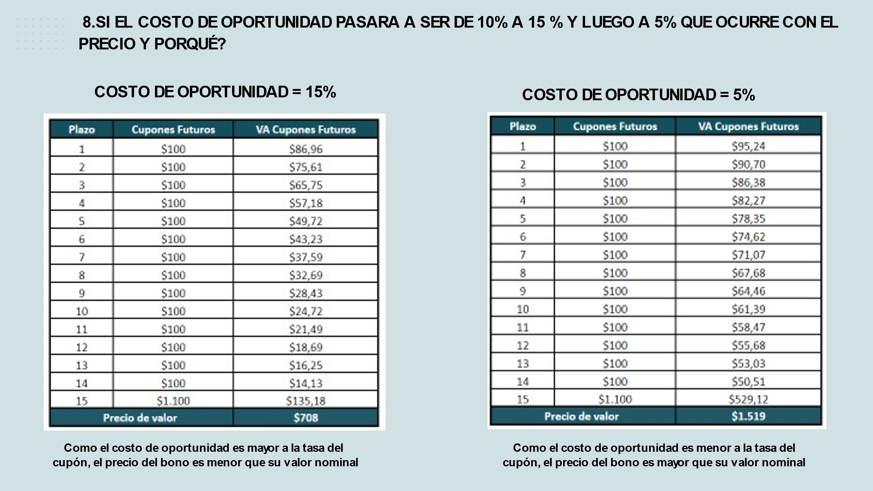

La TIR (tasa interna de retorno) de un bono es la tasa de descuento que hace que el valor presente de los flujos de efectivo futuros del bono sea igual a su precio actual. En otras palabras, es la tasa de rendimiento efectiva que un inversor obtendría si comprara el bono y lo mantuviera hasta su vencimiento, asumiendo que los flujos de efectivo futuros del bono se reinvierten a la misma tasa.

Si la TIR es menor que la tasa de cupón del bono, esto significa que el bono se está vendiendo a un precio mayor que su valor presente. Precio = VN entonces TIR = CUPON.

En este escenario, el inversionista podría considerar que el bono está sobrevalorado y buscar alternativas de inversión más atractivas. Si pagas un precio bajo, mayor TIR.

La TIR nos dice la rentabilidad media anual que obtendríamos por el bono comprado al precio que está en ese momento si lo mantenemos hasta el vencimiento. Es decir, la TIR incluye los beneficios de la rentabilidad del cupón y la rentabilidad al amortizar el bono.

Por tanto, interpretación: La Deuda pública española. Nos paga de cupón un 6% anual y tiene una TIR del 1,83% ¿ A quién le hacemos caso? A la TIR. La rentabilidad media que cobraremos por la deuda pública es un 1,83%. Es cierto que cobraremos de cupón anual un 6%, pero porque la estamos comprando muy cara. El precio ha subido desde que se emitió.

Macaulay Duration = [C1/(1+y) + C2/(1+y)2 + ... + Cn/(1+y)n] x t / [B/(1+y)]

Where:

* C is the cash flow for each period
* y is the bond's yield to maturity
* t is the time between cash flows, usually measured in years
* n is the number of cash flows
* B is the bond price

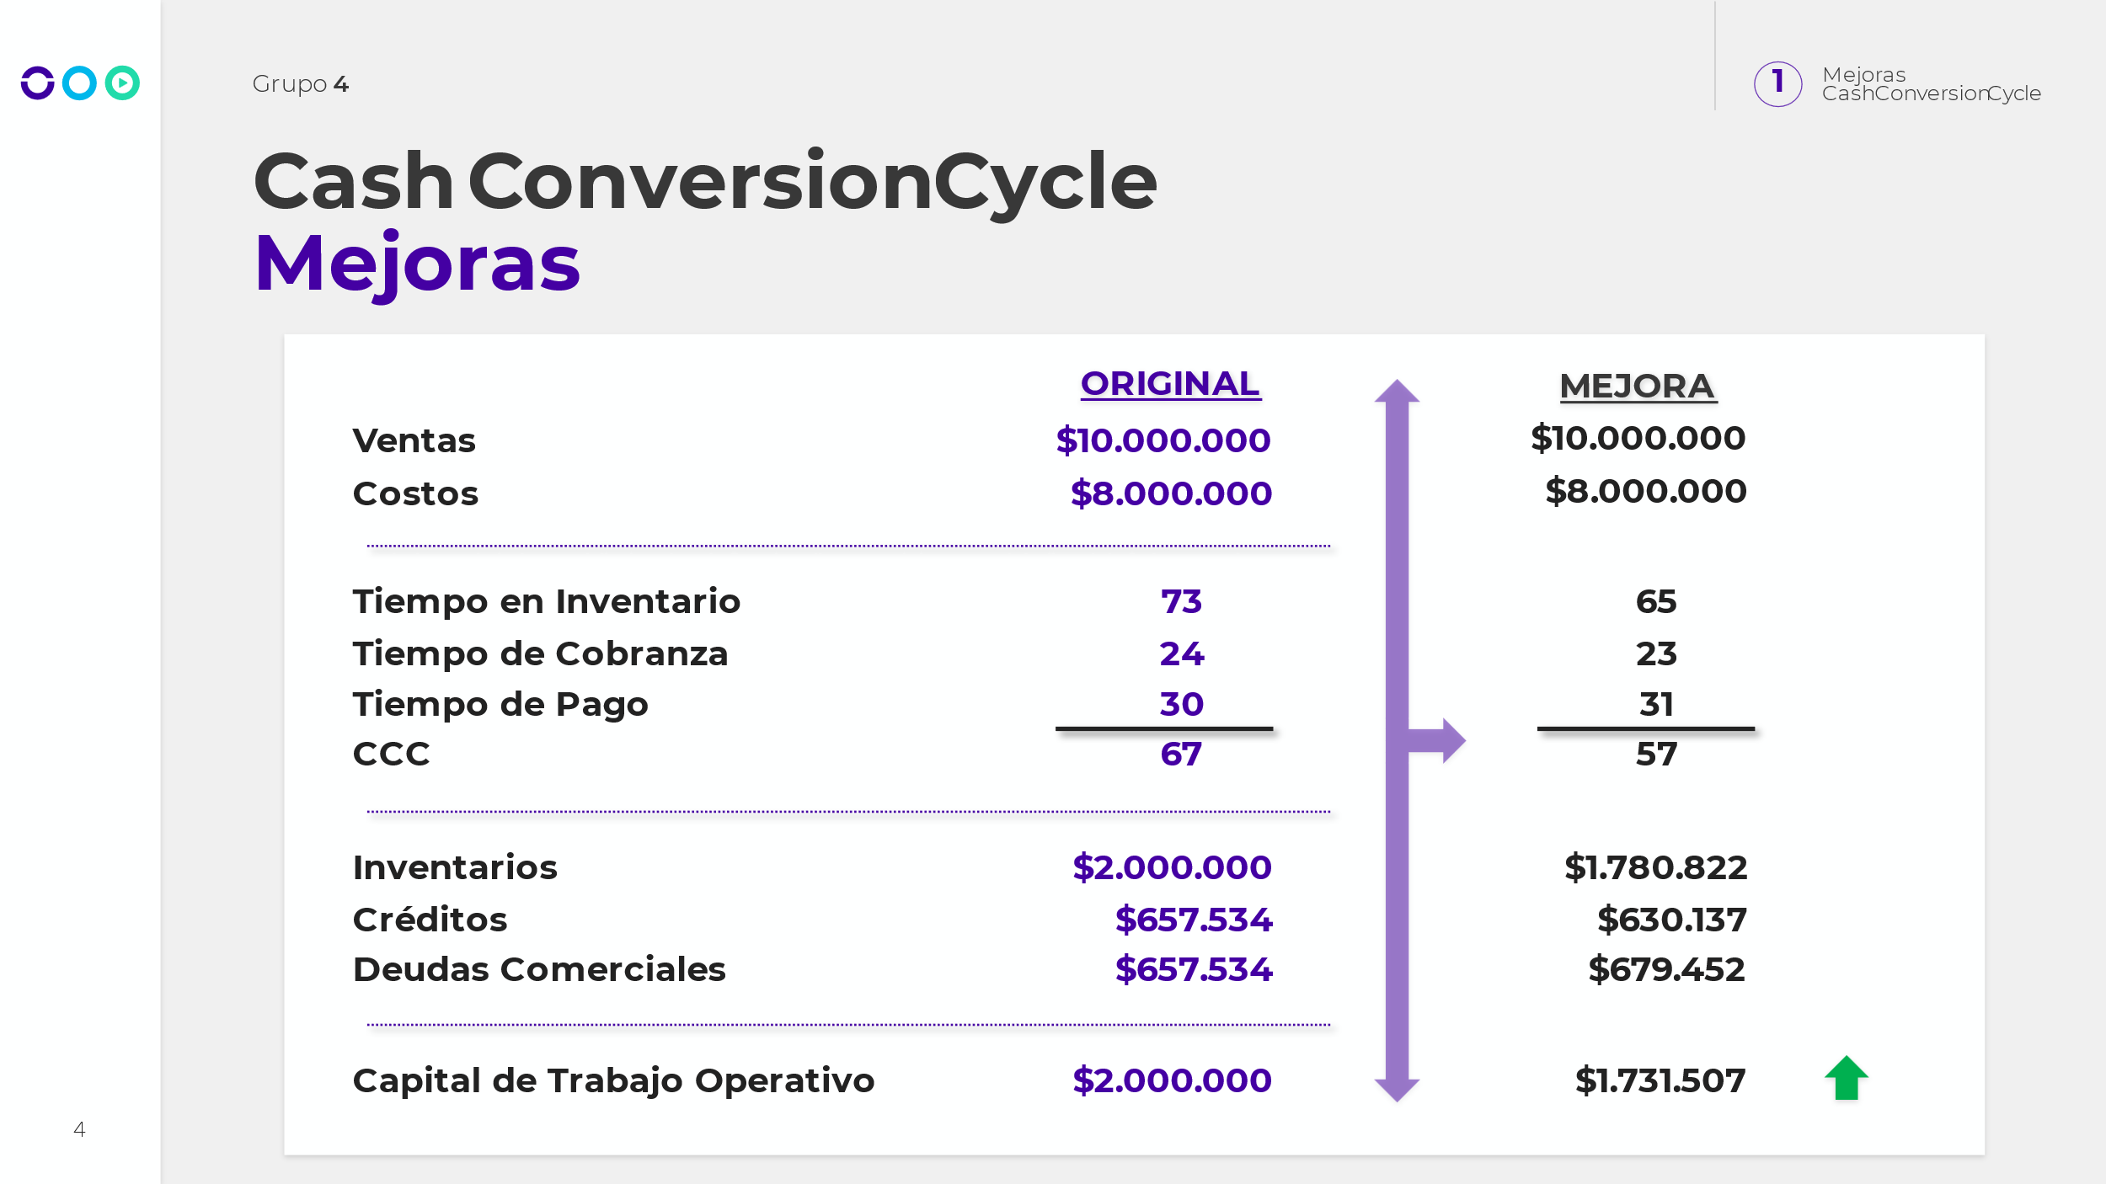

El Cash Conversion Cycle (Ciclo de Conversión de Efectivo) es un indicador de la eficiencia de la gestión de la cadena de suministro de una empresa, que mide el tiempo que transcurre desde que se invierte dinero en la producción de bienes o servicios hasta que se recupera ese dinero a través de las ventas.

En términos generales, cuanto más corto sea el ciclo de conversión de efectivo, mejor será para la empresa, ya que podrá recuperar su inversión más rápidamente y tendrá más liquidez para financiar sus operaciones y proyectos futuros.

En la tabla proporcionada, se muestra que la mejora de la empresa en el Ciclo de Conversión de Efectivo de 67 días a 57 días, indica que la empresa ha sido capaz de acelerar el proceso de conversión de efectivo, lo que significa que ha mejorado su eficiencia en la gestión de sus inventarios, cuentas por cobrar y cuentas por pagar.

Esto, a su vez, puede traducirse en una mayor rentabilidad y valor para la empresa, ya que podrá utilizar sus recursos de manera más eficiente y tendrá más capacidad para reinvertir en su negocio y hacer crecer su empresa. Además, un ciclo de conversión de efectivo más corto también puede ser percibido por los inversores como un signo de una gestión empresarial sólida y una empresa financieramente saludable, lo que puede mejorar la imagen y la reputación de la empresa en el mercado.

* Hay que pronosticar las necesidades de caja de corto y por eventualidades.
* Flujo neto: Flujos entrantes - Flujos salientes.
* No incluir amortizaciones.

Ojo con impuestos. Mas amortización, menos impuestos por deducciones. Afecta caja. Una caja deficiente puede afectar negativamente la gestión de una empresa en varias situaciones, entre ellas:

1. Incapacidad para cumplir con las obligaciones de pago: Si la empresa no cuenta con suficiente efectivo para pagar sus deudas a tiempo, puede incurrir en costos financieros adicionales, como intereses y penalizaciones por pagos tardíos.
2. Pérdida de oportunidades de inversión: Si la empresa no tiene suficiente efectivo disponible para aprovechar oportunidades de inversión rentables, como la adquisición de un activo valioso o la expansión a nuevos mercados, puede perder ventaja competitiva.
3. Falta de liquidez: Si la empresa no tiene suficiente efectivo disponible para financiar sus operaciones diarias, puede tener dificultades para mantener su negocio en funcionamiento y puede incurrir en costos adicionales para obtener financiamiento a corto plazo.
4. Pérdida de confianza de los inversionistas: Si la empresa no tiene una buena gestión de su caja y experimenta problemas financieros, puede perder la confianza de sus inversionistas y reducir su acceso a financiamiento futuro.

En resumen, una caja deficiente puede afectar la capacidad de una empresa para cumplir con sus obligaciones financieras, aprovechar oportunidades de inversión, mantener su negocio en funcionamiento y mantener la confianza de sus inversionistas. Por lo tanto, es importante que las empresas planifiquen cuidadosamente su gestión de caja para evitar problemas financieros y garantizar su éxito a largo plazo.

* No es lo mismo un mal mes de ventas vs un bache de caja. Este ultimo tiene un arrastre. Podes vender mucho y tener faltante de caja.

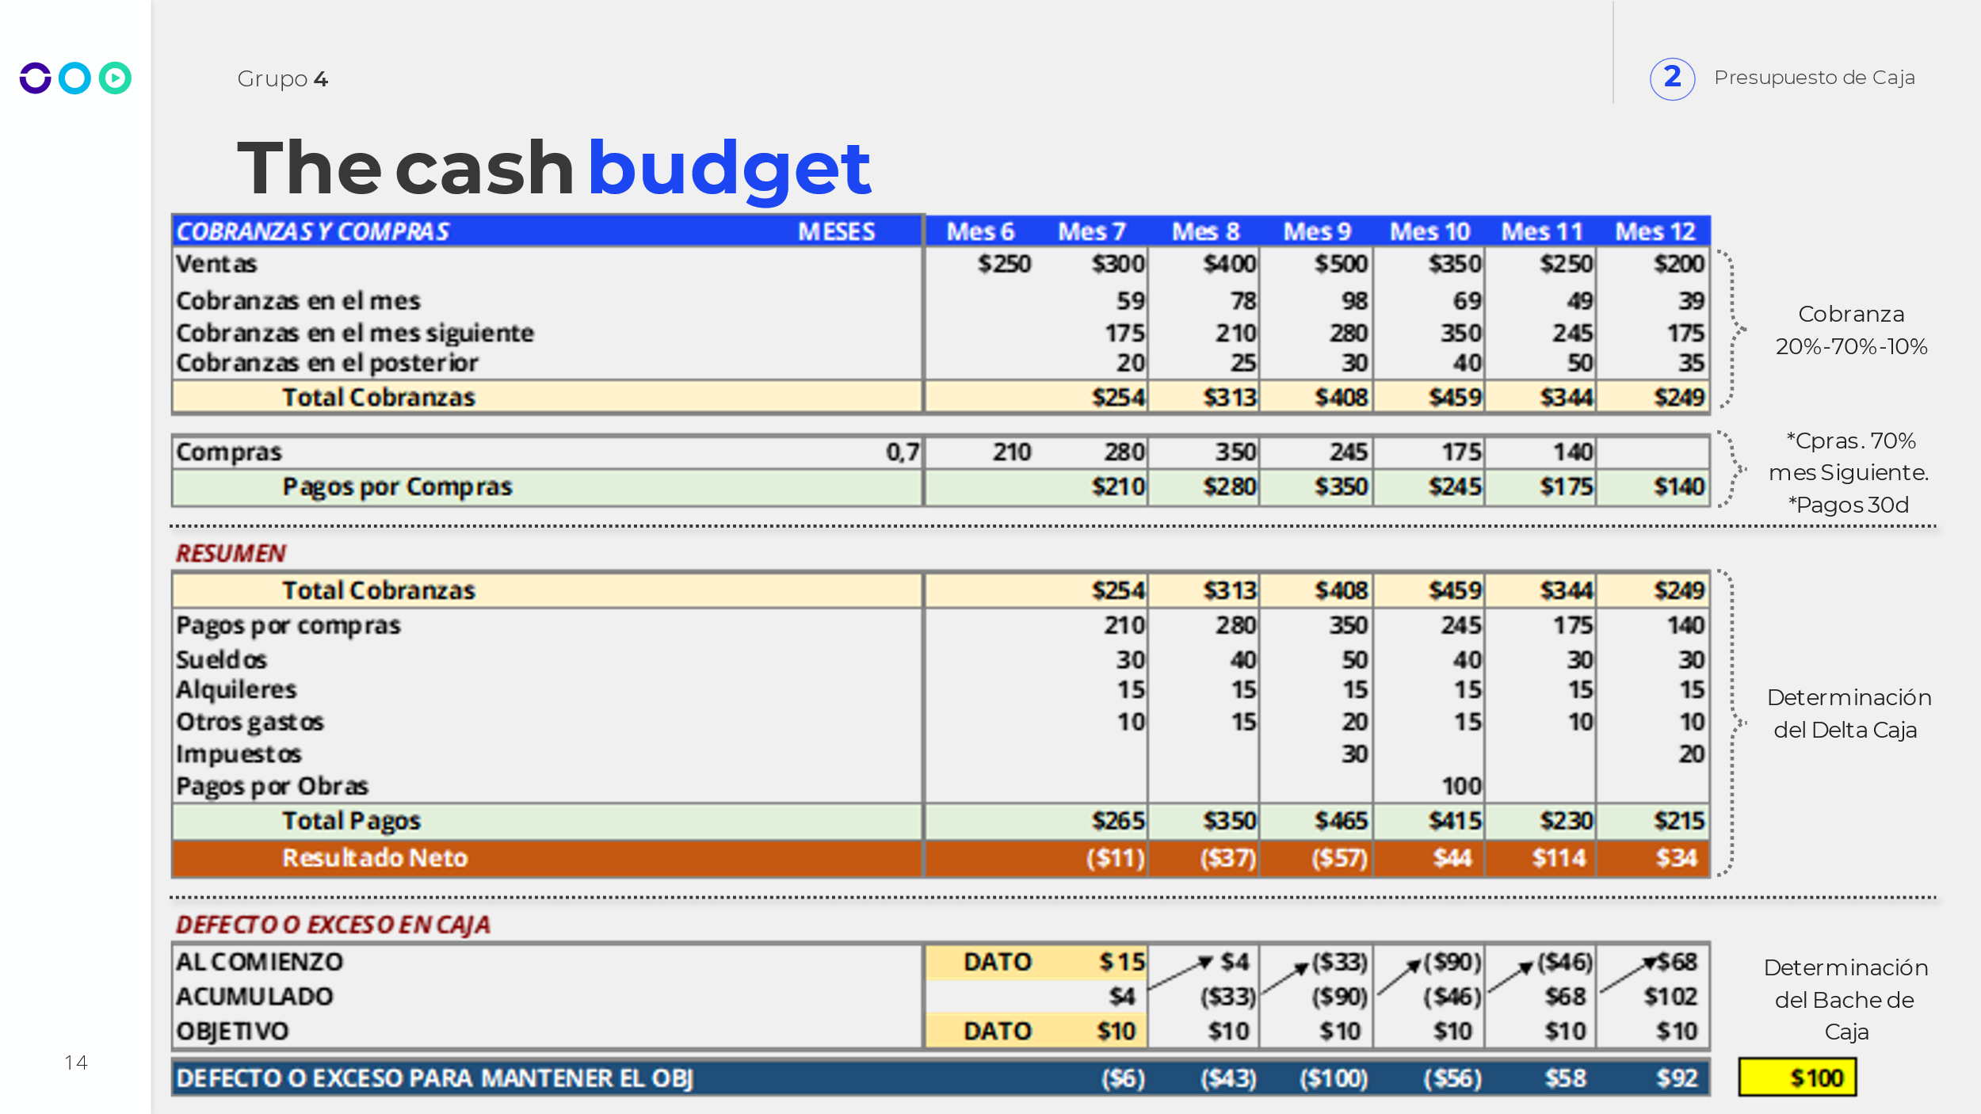

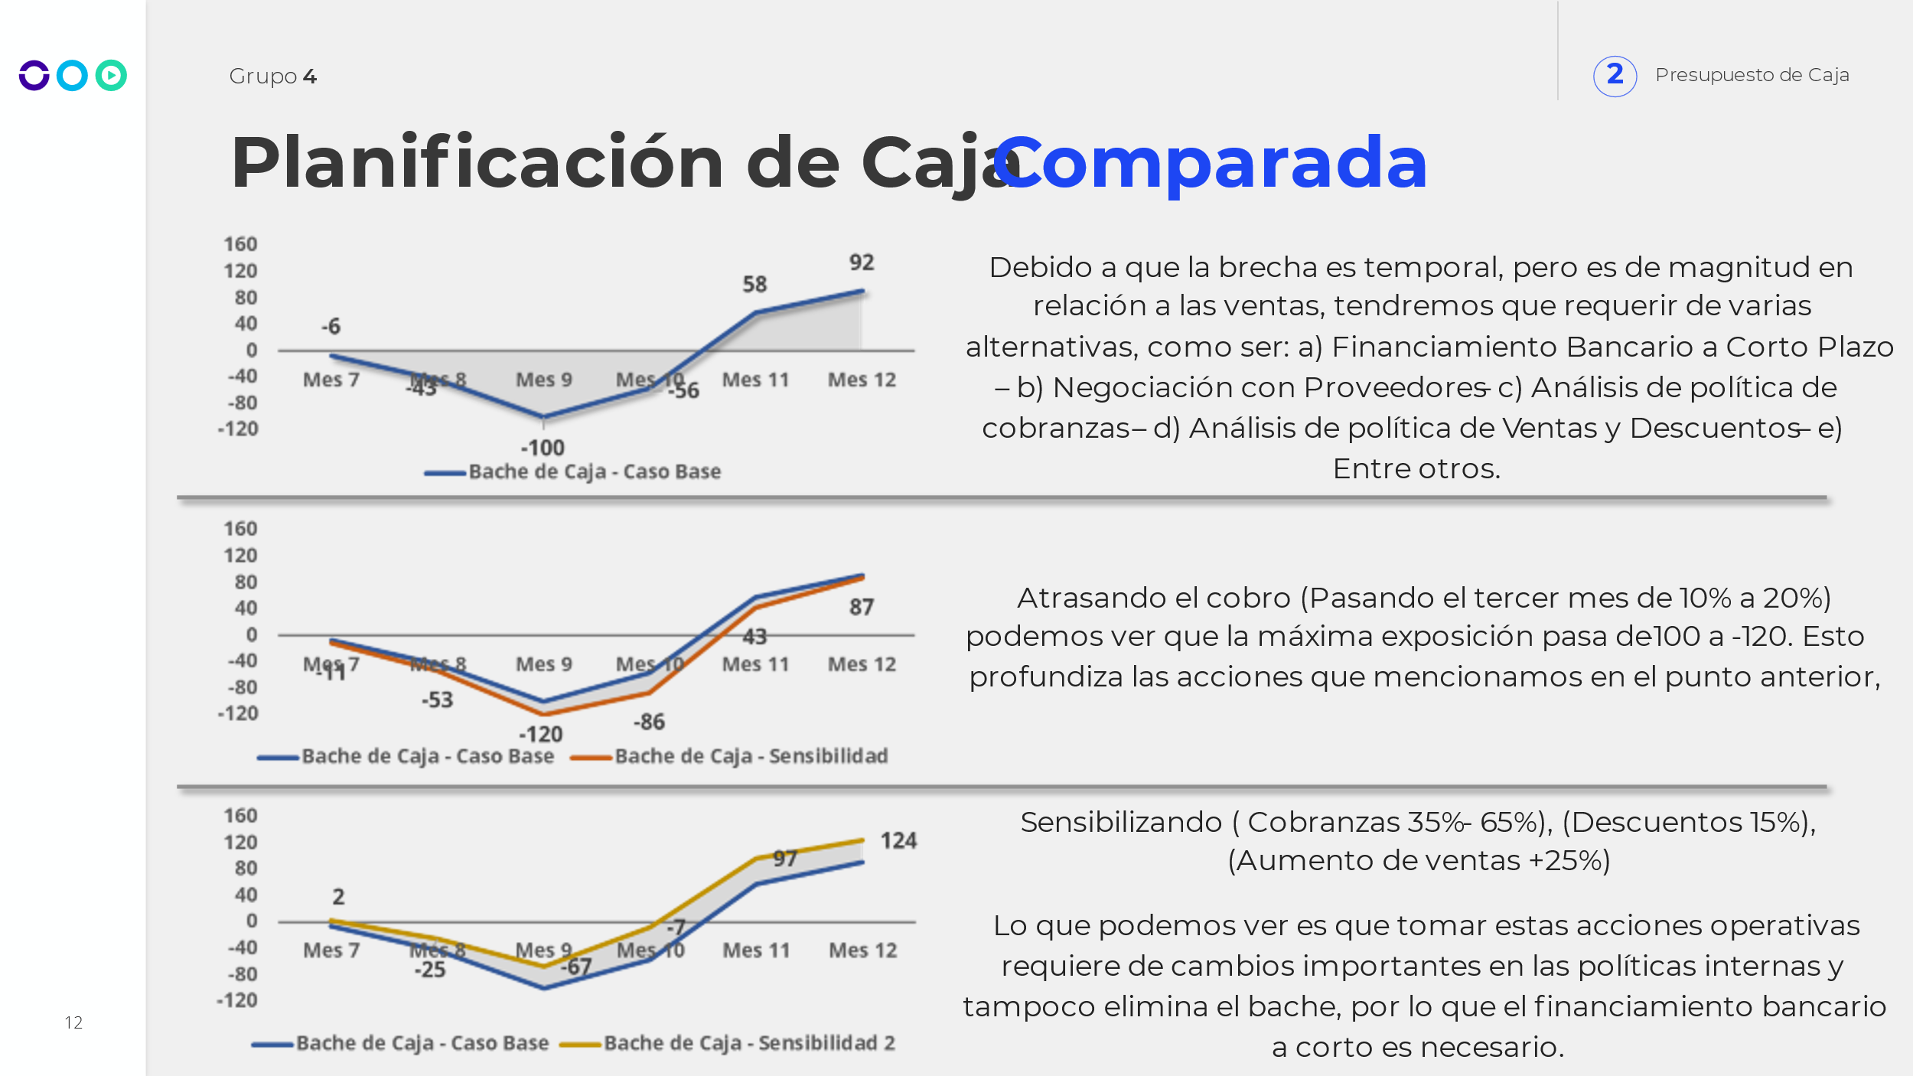

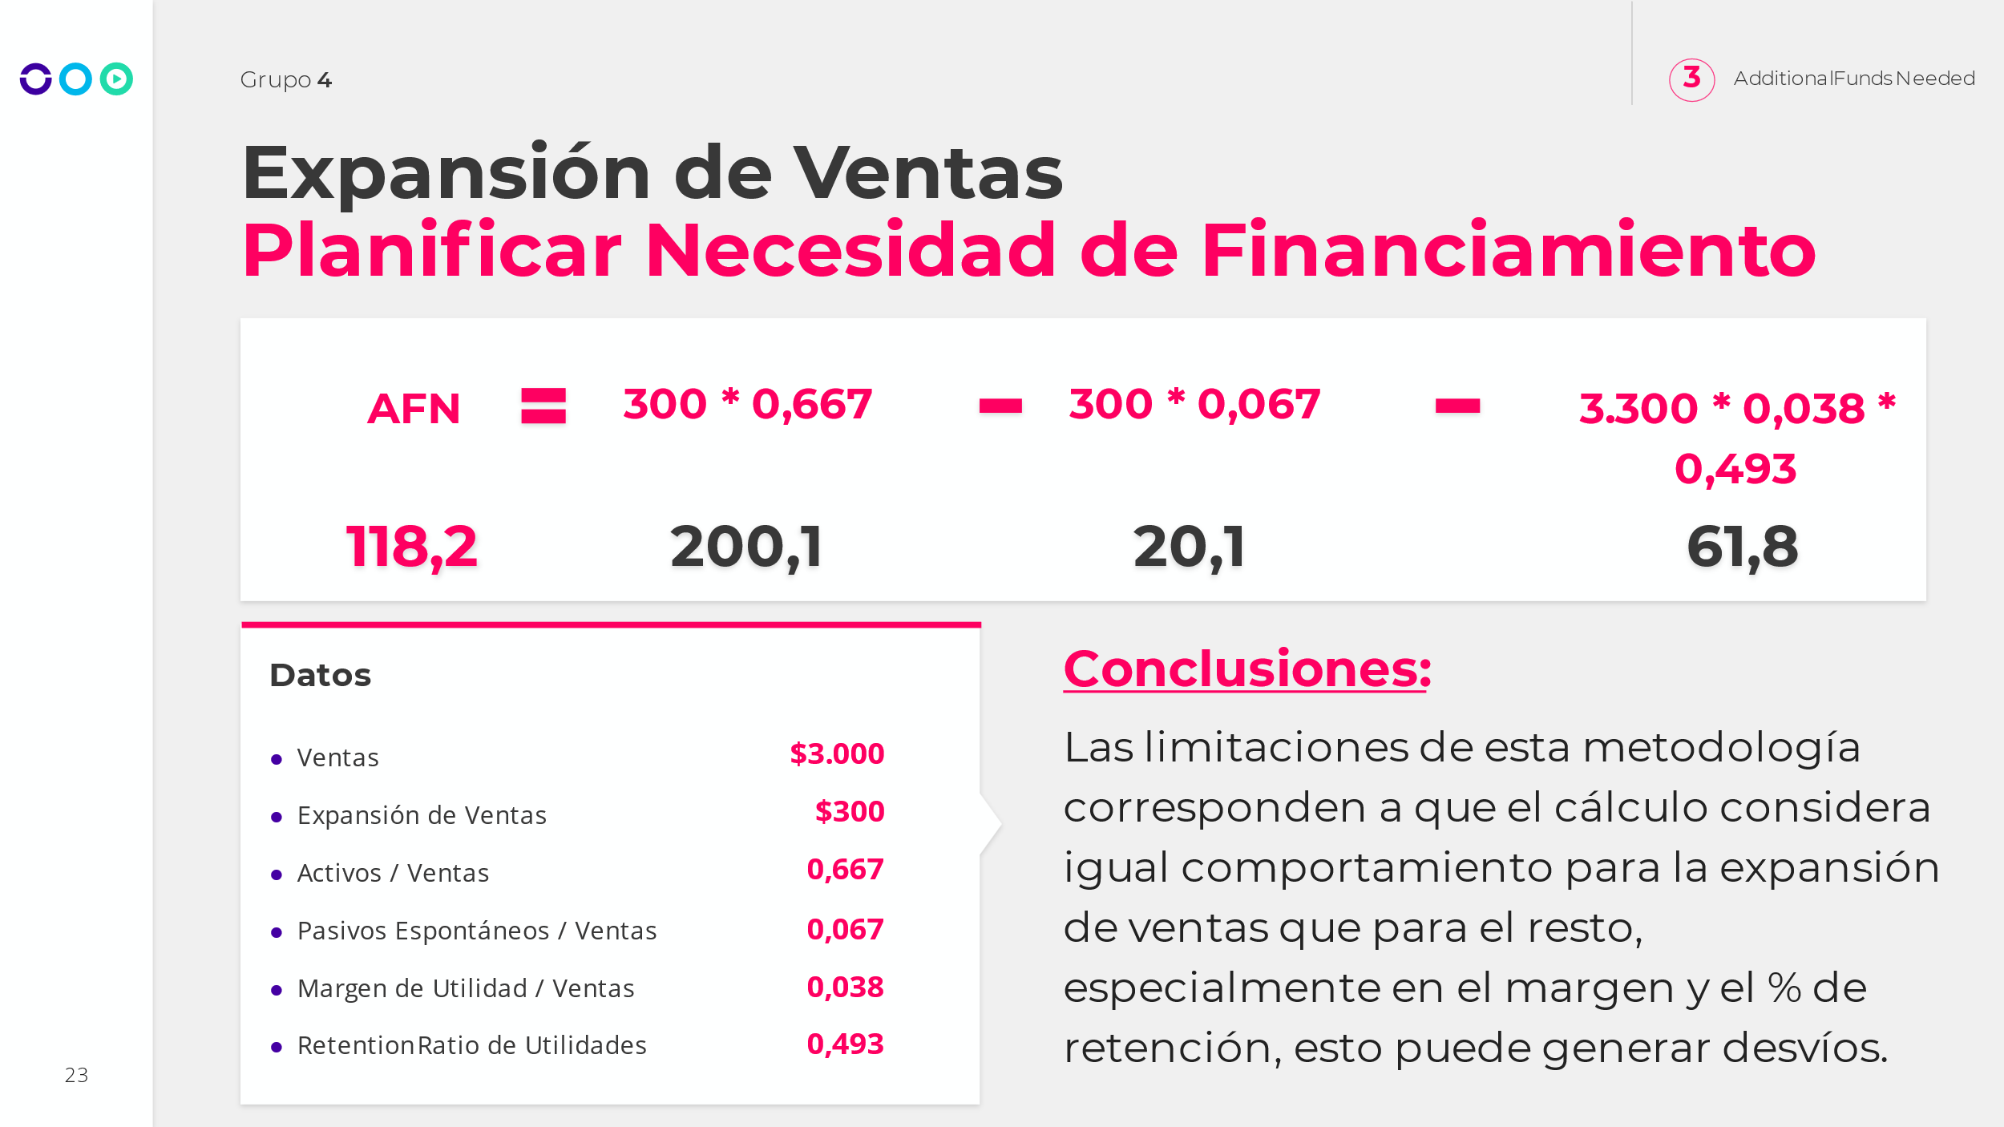

AFN is a way of calculating how much new [funding](https://en.wikipedia.org/wiki/Funding) will be required, so that the firm can realistically look at whether or not they will be able to generate the additional funding and therefore be able to achieve the higher sales level. Determining the amount of external funding needed is a key part of calculating AFN.

A simplified version of the AFN equation is as follows:

AFN = Projected increase in assets – spontaneous increase in liabilities – any increase in retained earnings

When calculating AFN, consideration must be given to whether the company is already operating at full capacity; if not, they can expand sales some without having to invest in new equipment.

If a negative value is found for AFN, that means that the action would generate extra [income](https://en.wikipedia.org/wiki/Income) that could be invested elsewhere.

 any portion of net income that is not distributed to shareholders as dividends can be used to finance the company's growth and expansion plans. By deducting the increase in retained earnings from the projected increase in assets minus the spontaneous increase in liabilities **1**, a more accurate picture of the company's external financing needs can be obtained.

## What Is Enterprise Value (EV)?

Enterprise value (EV) measures a company's total value, often used as a more comprehensive alternative to [market capitalization](https://www.investopedia.com/terms/m/marketcapitalization.asp). EV includes in its calculation the market capitalization of a company but also short-term and long-term debt and any cash or cash equivalents on the company's balance sheet.

### KEY TAKEAWAYS

* Enterprise value (EV) measures a company's total value, often used as a more comprehensive alternative to equity market capitalization.
* Enterprise value includes in its calculation the market capitalization of a company but also short-term and long-term debt and any cash on the company's balance sheet.
* Enterprise value is used as the basis for many financial ratios that measure a company's performance.
* The equation EV = FCFF + TV is used in corporate finance and represents the enterprise value (EV) of a company. It states that the enterprise value is equal to the present value of the expected future cash flows, which are the free cash flows to the firm (FCFF), plus the present value of the expected future terminal value (TV).
* FCFF refers to the cash flow available to a company's investors after all operating expenses, taxes, and capital expenditures have been paid. This metric is used to determine the cash flow that a company generates from its operations and is available to its investors.
* TV represents the value of a company's future cash flows beyond the forecast period. It is typically calculated using a perpetuity formula or by applying a multiple to a projected future year's cash flow.
* By adding the present value of the expected FCFF and TV, the enterprise value can be determined. This formula is commonly used in corporate finance for company valuation and analysis.

Gordon-Shapiro = FCFE si se cumplen los supuestos de Gordon-Shapiro. Este último es mejor, no necesita tantos supuestos.

El primer caso: empresas grandes siempre endeudadas, si las voy cancelando, entonces el segundo es mejor.

Si mantienen indices de deuda similares siempre, metodo 1

Metodo 2, cuando sabes que la deuda se va a pagar, y tenes calculado cuanto vas a pagar cada mes para devolverla. Te desprendes de deuda, entonces es mas facil calcular el valor de tu empresa des-endeudada mas el costo con impuestos de tus intereses de deuda

Grandes empresas vs emprendedores

WACC vs APV

